公開研究会
日米医療のセーフティネット
The Health Care Safety Net in Japan and the United States
3月8日（火）13時－16時
京都橘大学・優心館E101教室

米国医療のセーフティネットについて研究をされておられるPeter Shin氏をお迎えし、日米比較の観点から、医療のセーフティネットの役割と展望を考える研究会を開催します。日米の現状についての報告の後、参加者で議論を行います。
なお、Shin先生の報告は英語で行われますが、当日は通訳が行われます。討論も基本的には日本語で行います。

<<プログラム>>
報告① 米国における医療のセーフティネット
Peter Shin（ジョージ・ワシントン大学）
報告② 日本における医療のセーフィティネット
長友薫輝（津市立三重短期大学）
報告③ 米国のセーフティネットから日本は何を学ぶべきか
髙山一夫（現代ビジネス学部）
討論司会：髙山一夫／松田亮三（立命館大学）

問い合わせ先：髙山一夫（京都橘大学現代ビジネス学部）
e-mail: takayama@tachibana-u.ac.jp

京都橘大学キャンパスマップ
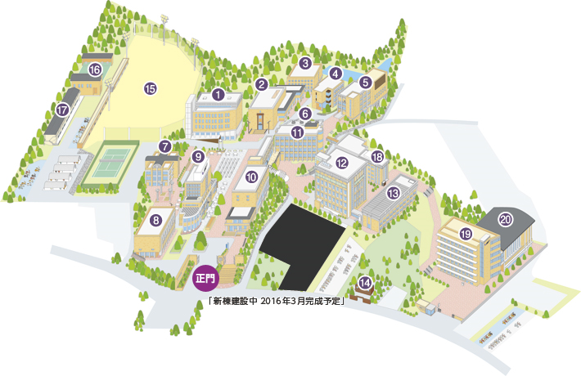 ＊会場は ⑲ の優心館の1階です。

京都橘大学へのアクセス

JR・京都市営地下鉄東西線「山科駅」・京阪京津線「京阪山科駅」より、本学キャンパスまでの直通バス（京阪バス）が運行されています。（ただし、学休期ダイヤのため、便数は多くありません）
また、京都市営地下鉄東西線「椥辻（なぎつじ）駅」からは、東へ徒歩約15分です。

